监 理 日 志
工程名称：永靖县“十四五"盐锅峡光伏发电项目
日期 | 2024 年 4 月 26 日星期 五 |  | 气候 |  | 晴天 |  | 气温 | 11/26c°
监理人员 动态：监理工程师2人，满足要求 |  |  |  |  | 材料进场:
施工方人员动态：线路孔桩78人
施工机械动态：满足现场要求
施工部位进度情况 | 线路塔位:G47定位开挖，G49～55塔位正常作业
监理今日工作内容 | 现场检查、巡查
检查发现问题及处理措施 | 1.检查安全技术交底:作业人员有效桩长尺寸、根开尺寸交底不清楚，通知现场立及整改，加强质量安全管理。  2.现场协调处理:塔位G41、42、43征地环保相关手续  需要协调办理。  3.塔位G56:施工图设计有修改调整。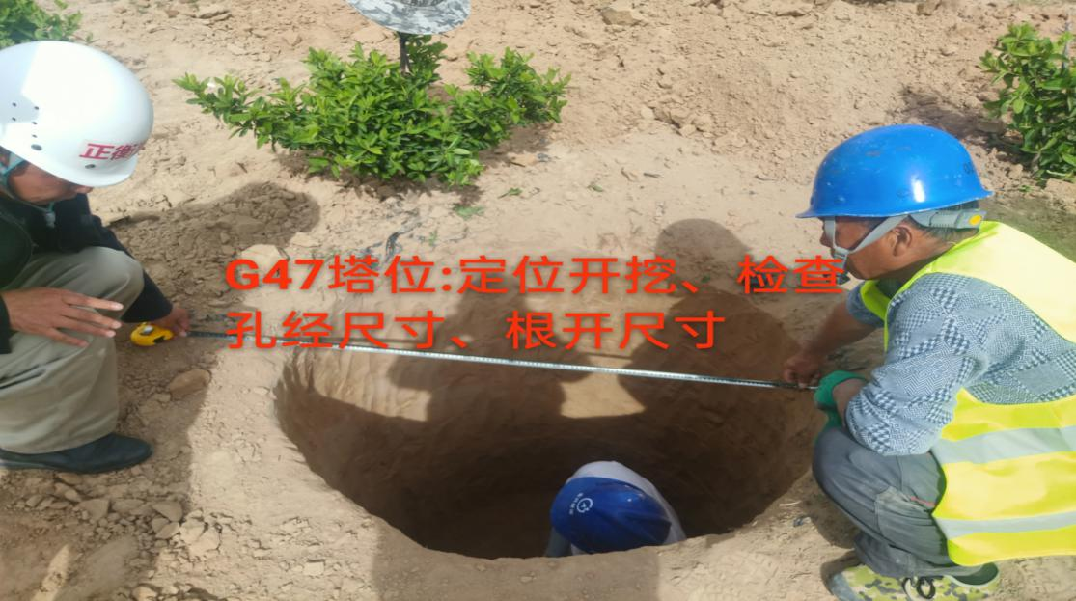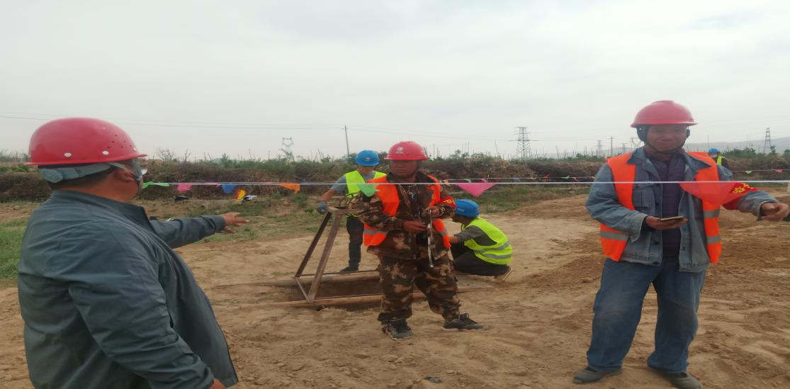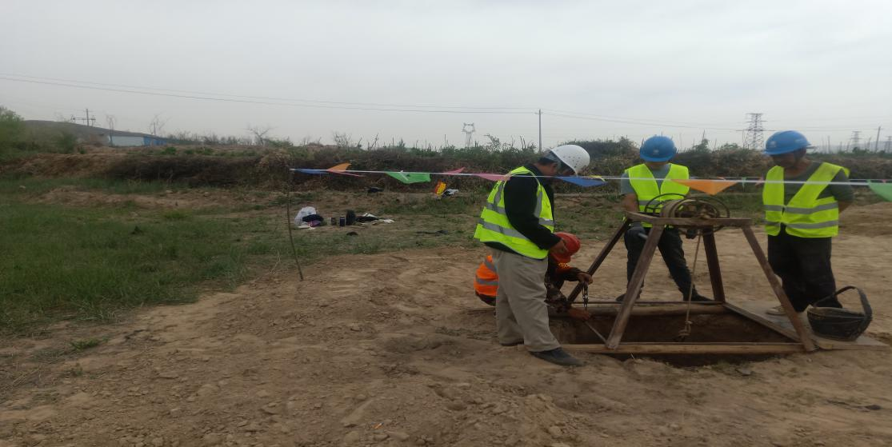
协调内容或
其他
记录人 |  |  |  | 总监签阅

